标题
平谷金海湖栈道一日
副标题
石阶上山脊看湖，沿水边走回来，不进景区大门
天数
1日
类型
山水
地区
北京 / 平谷
难度
休闲
季节
3-11月
里程
8
成团人数
16
标签
徒步、玩水、摄影、亲子
封面
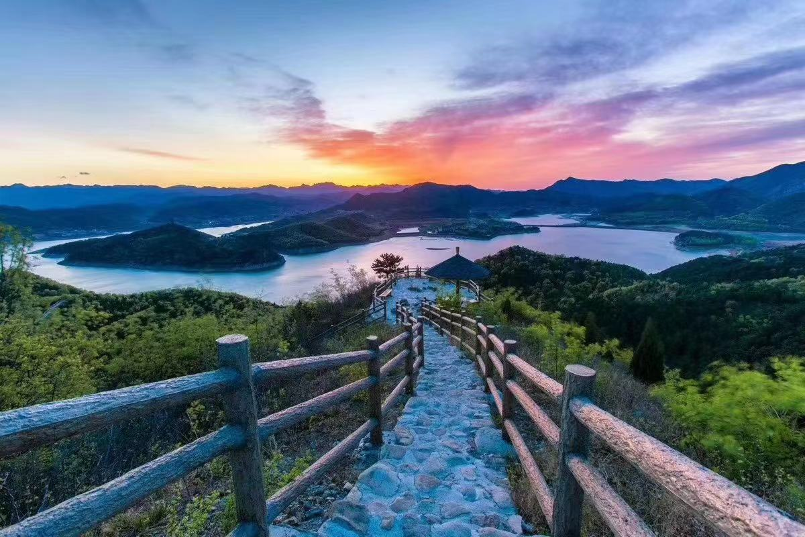
相册
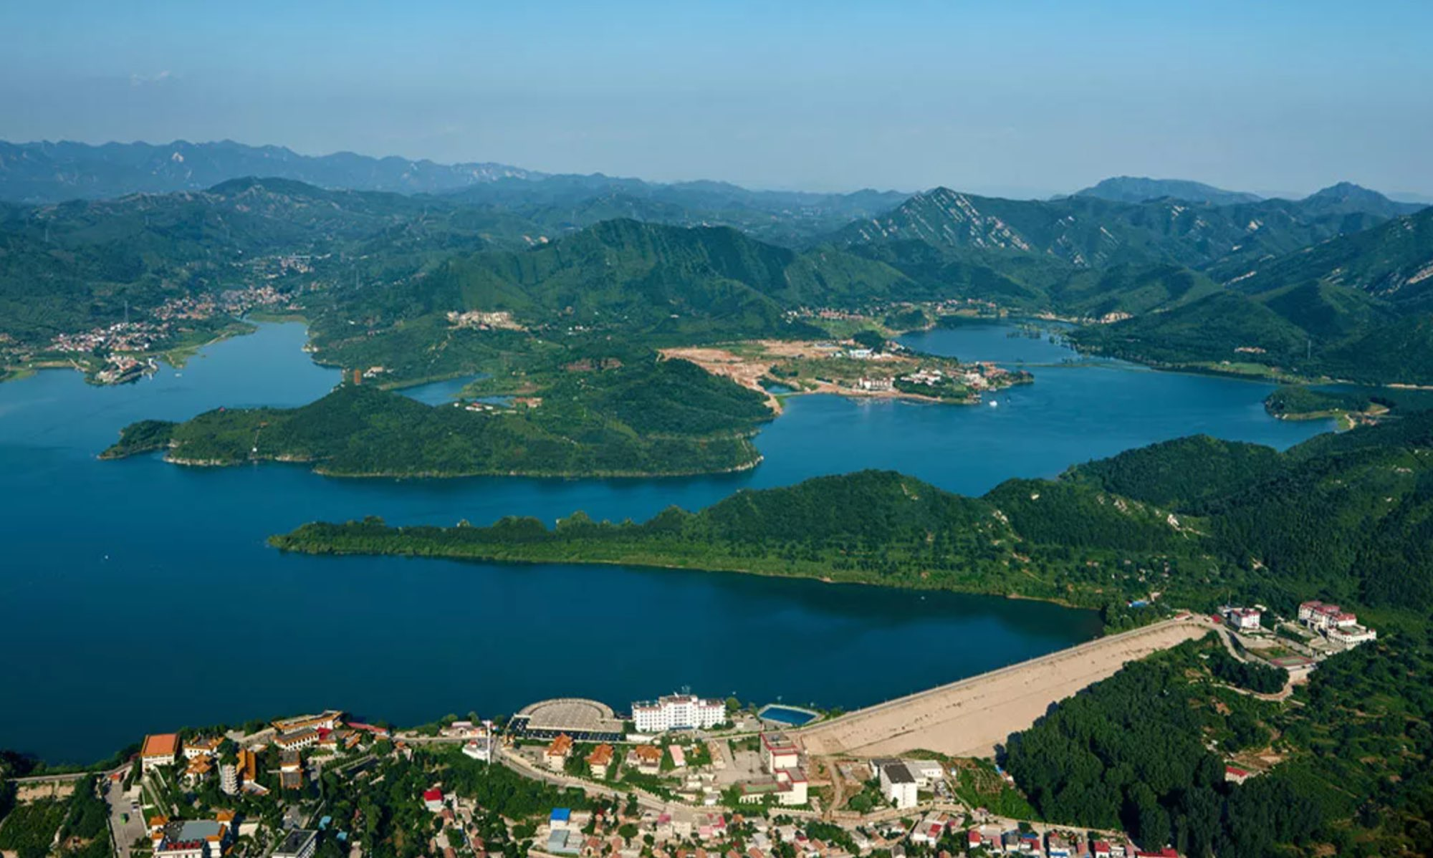
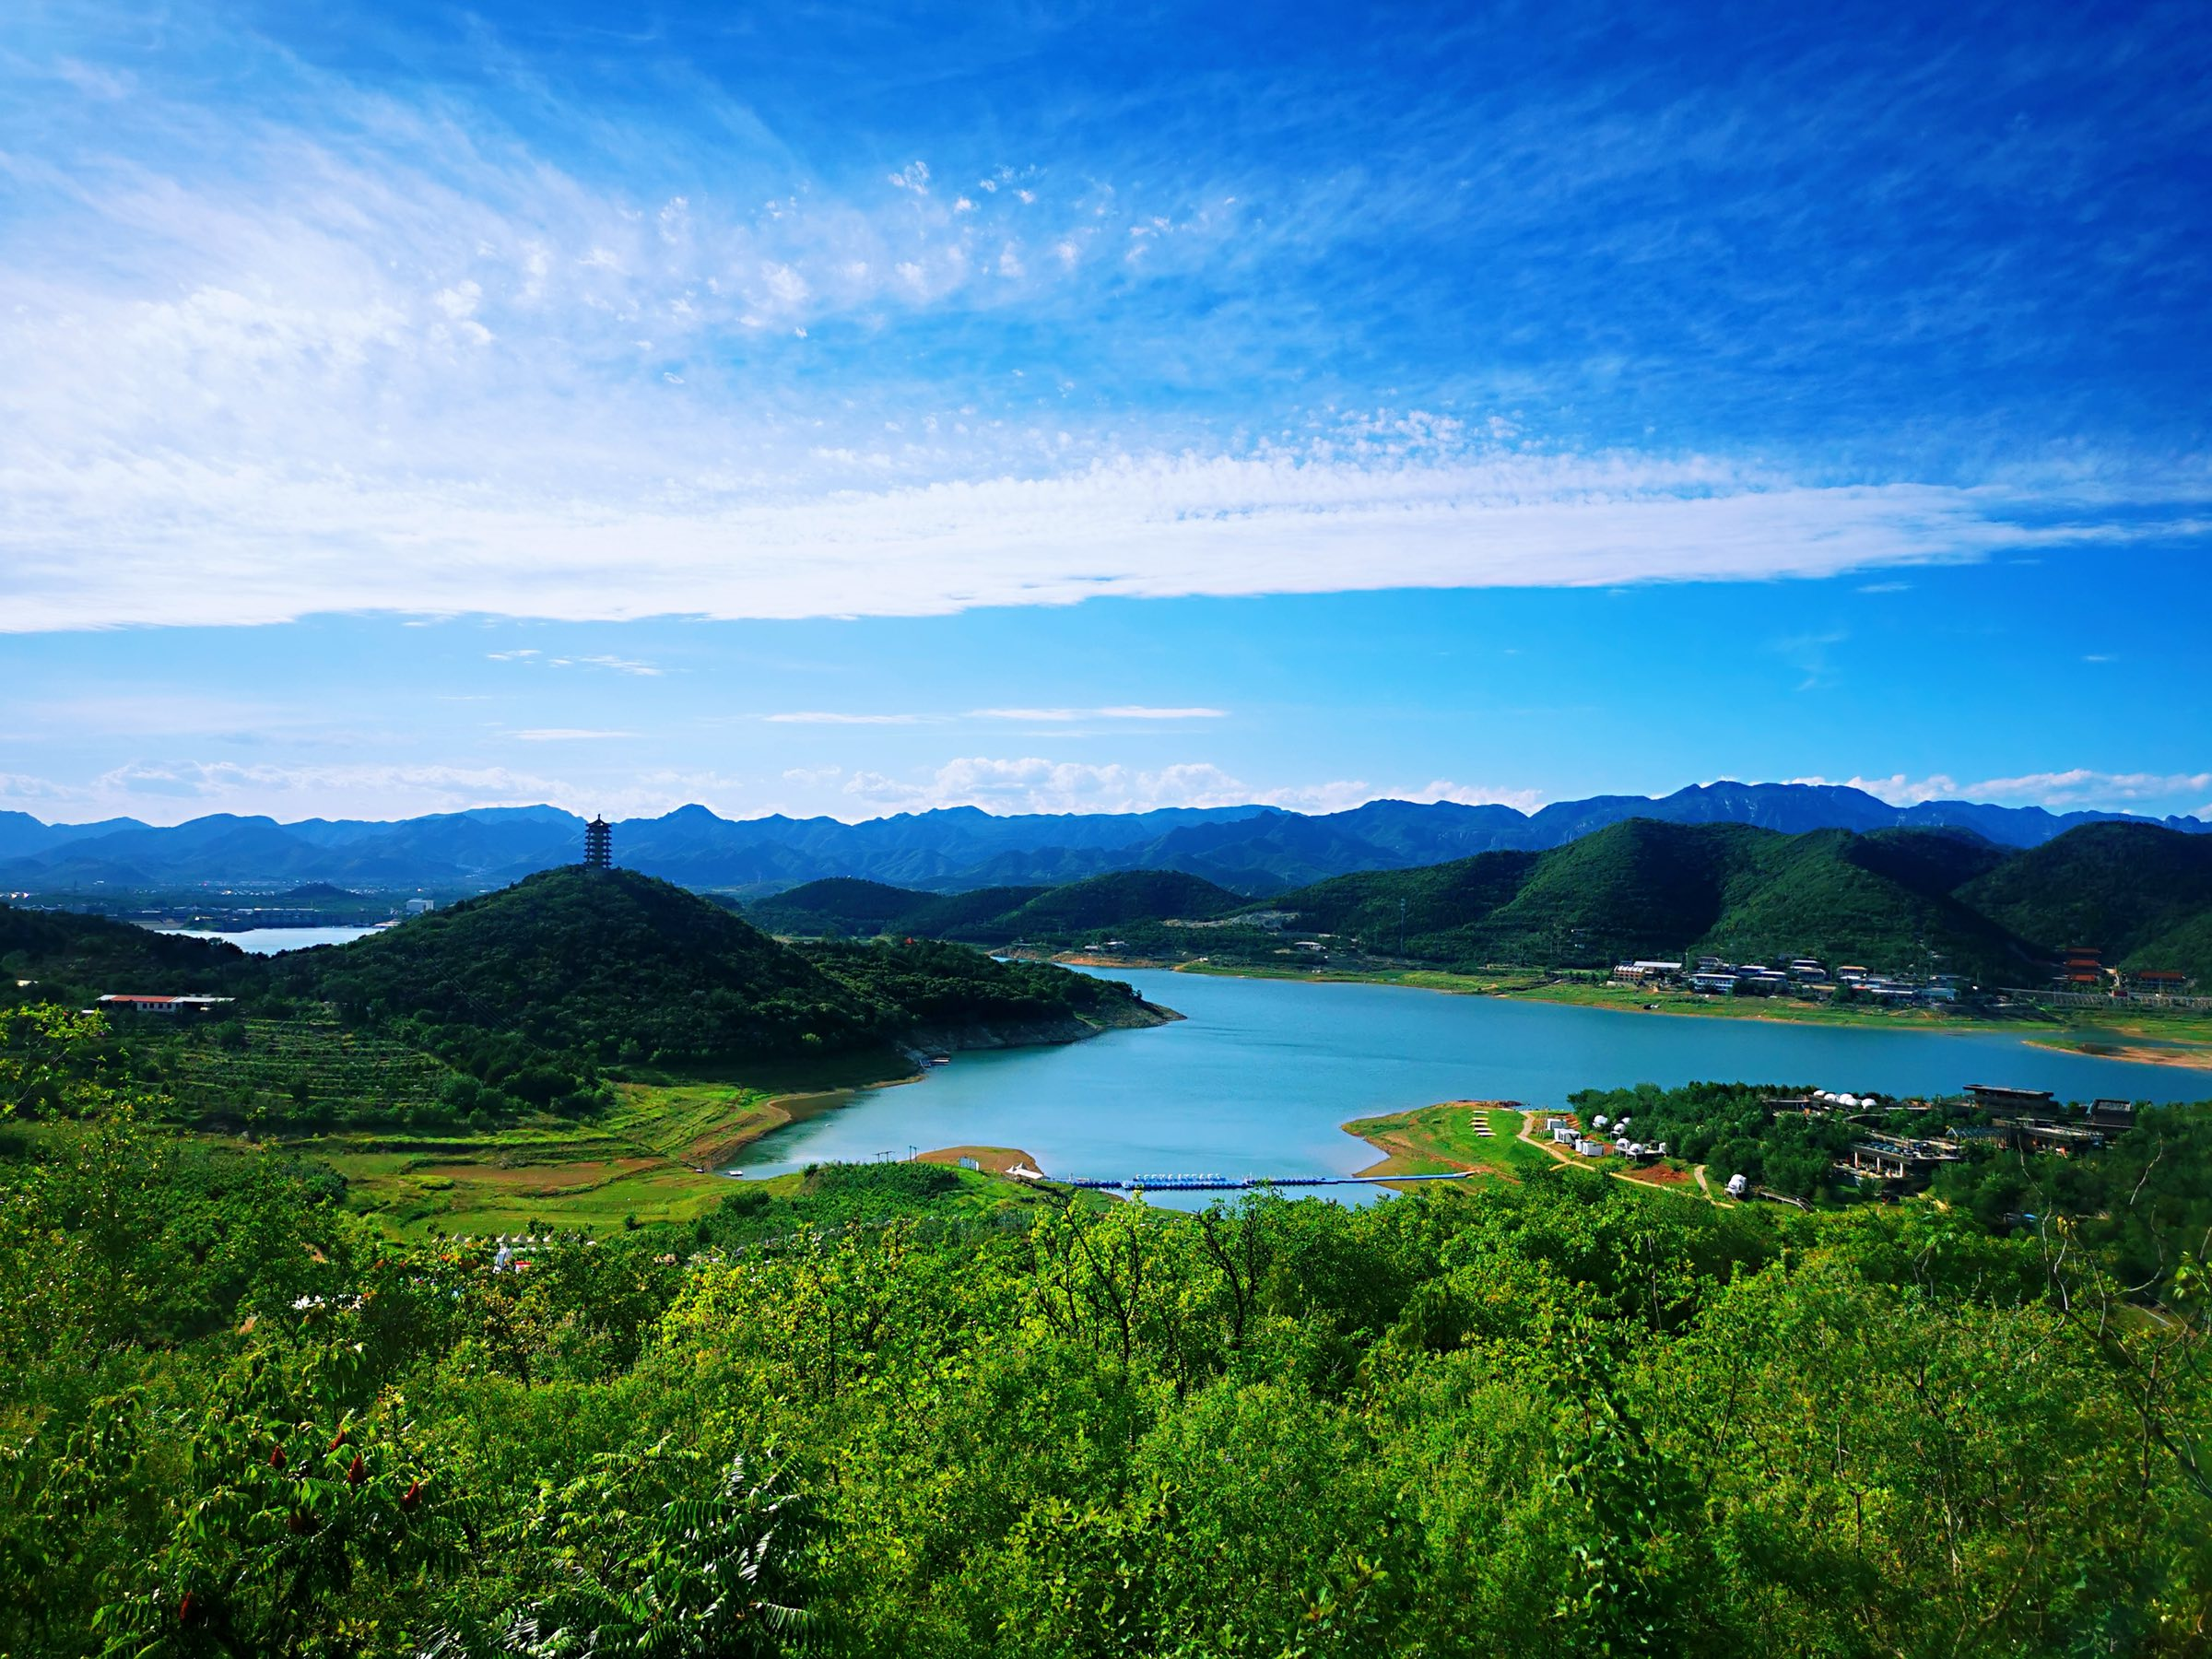
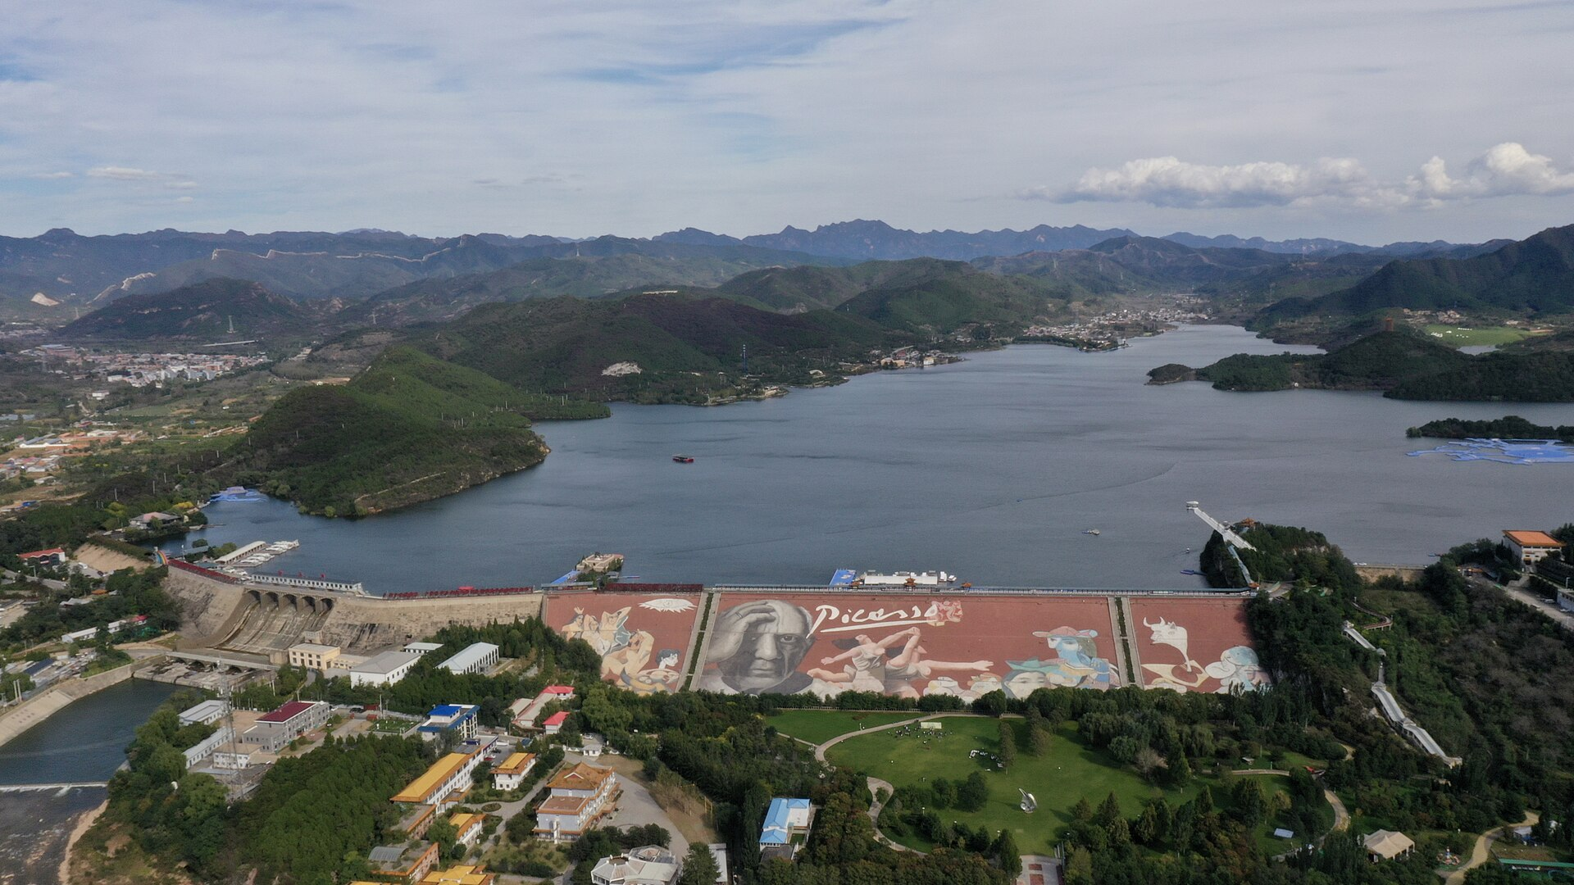
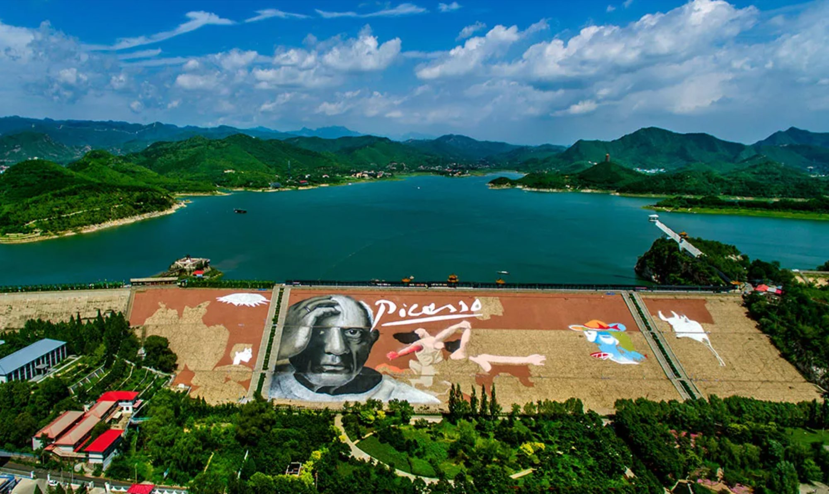
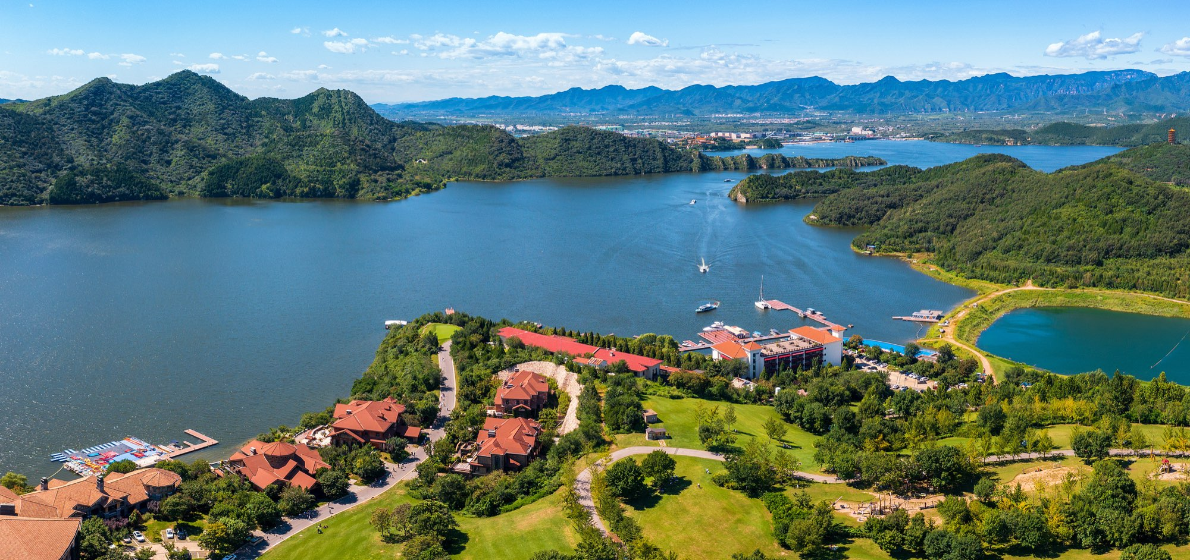
亮点
金海湖栈道休闲徒步，大约 8 公里
石阶上山脊，山脊上看湖
后半段沿水边石子路和沙滩走
栈道不收门票，不进景区大门
距市区大约 85 公里，单程大约 2 小时
累计爬升大约 350 米，晴天注意防晒
介绍
金海湖在平谷区金海湖镇，原名海子水库，距市区大约 85 公里。水域 6.5 平方公里，三面环山，是国家 4A 景区。售票处在大坝前，地址是金海湖镇坝前广场路 1 号。窗口成人票 40 元、学生票 20 元，网上有时更低。
这次走的是金海湖栈道，不进景区大门，所以不含门票，也不含游船。前一段是石板路和不高的石阶，大约半小时上到山脊。之后大多走在山脊上，脚下就是湖。后半段沿水边的石子路和沙滩走，再穿过小树林回到栈道下山。全程大约 8 公里，边走边玩大约 4 小时，累计爬升大约 350 米。
锯齿崖、大坝彩绘和游船都在景区里。想坐船或上岛的人自行到坝前买票，不跟返程大巴。开放季是 3 月 15 日到 11 月 15 日，官网写每天 8:30 到 17:00，携程页面写 16:50 停止入园。游船 15:00 停止登岛，岛上返回的末班是 15:45，游全湖的末班是 16:10，目前只登桃花岛和湖心岛。咨询 010-69991356、010-69993943。
图文
大巴到金海湖栈道的徒步起点。栈道不收门票，不进坝前售票处。先看一眼湖的全貌。
图说：金海湖全貌，湖湾套着山包
前一段是平坦石板路，接着是不高的石阶，大约半小时上到山脊。观景亭在台阶尽头，亭下就是湖。
图说：石阶和木栏通向观景亭，亭下是湖
之后大多走在山脊上，脚下是湖。对岸山头能看到湖光塔。
图说：山坡上看湖，对岸山头是湖光塔
后半段沿水边石子路和沙滩走，穿过小树林，再从栈道下山。大坝、坝体彩绘和游船码头都在景区里，本团不进门。
图说：景区大坝和坝体彩绘，本团不进门
图说：坝上的彩绘，在景区里
图说：游船码头在景区里，想坐船要另买票
行程
07:30｜北京集合出发
东直门上车。距市区大约 85 公里，单程大约 2 小时。
09:40｜栈道起点
导航到金海湖栈道徒步起点，不进坝前售票处。上厕所，确认当天栈道没有封控。
10:00｜石阶上山脊
先走石板路，再上不高的石阶，大约半小时到山脊和观景亭。
10:40｜山脊看湖
多数时间走山脊，脚下是湖。对岸山头能看到湖光塔。注意防晒。
12:30｜午餐
在山脊或水边找地方吃，请自备路餐。
13:30｜沿水边返回
沿水边石子路和沙滩走，穿过小树林，回到栈道下山。
15:30｜集合返程
不进景区大门。想坐船的人自行到坝前广场路 1 号买票，登岛 15:00 截止，坐船就赶不上这班大巴。
18:00｜回到北京
按集合点解散。坐船的人不跟这班车。
阶梯价
10｜138｜131
20｜118｜112
30｜108｜103
40｜98｜93
车型
30人中巴、38人旅游大巴
集合点
东直门东方银座C口｜07:30｜地铁2号线东直门站C口
国贸桥下大巴停靠点｜07:10｜地铁1号线国贸站
费用含
北京往返空调包车（含高速）
领队
当日户外意外险
费用不含
金海湖景区大门票（窗口成人 40 元、学生 20 元，网上有时更低，以当天公示为准）
游船、快艇、帆船、电瓶船等园内项目（官网现标门票加快艇 110 元、门票加帆船 130 元，以售票处当天为准）
午餐和饮用水
装备
防滑运动鞋、防晒帽、墨镜、冰袖、薄外套、1.5升水、路餐或午饭的钱、身份证
注意事项
本团走金海湖栈道，不进景区大门。栈道若封控或收费，改为坝前活动或取消，不硬闯。全程大约 8 公里，累计爬升大约 350 米，晴天山脊紫外线强。台阶和山脊不适合婴儿车。午餐请自备。大巴大约 15:30 返程，坐船的人赶不上这班车。大坝、彩绘和码头的照片是景区里的参考图，上架前能换成自己的栈道实拍更好。

